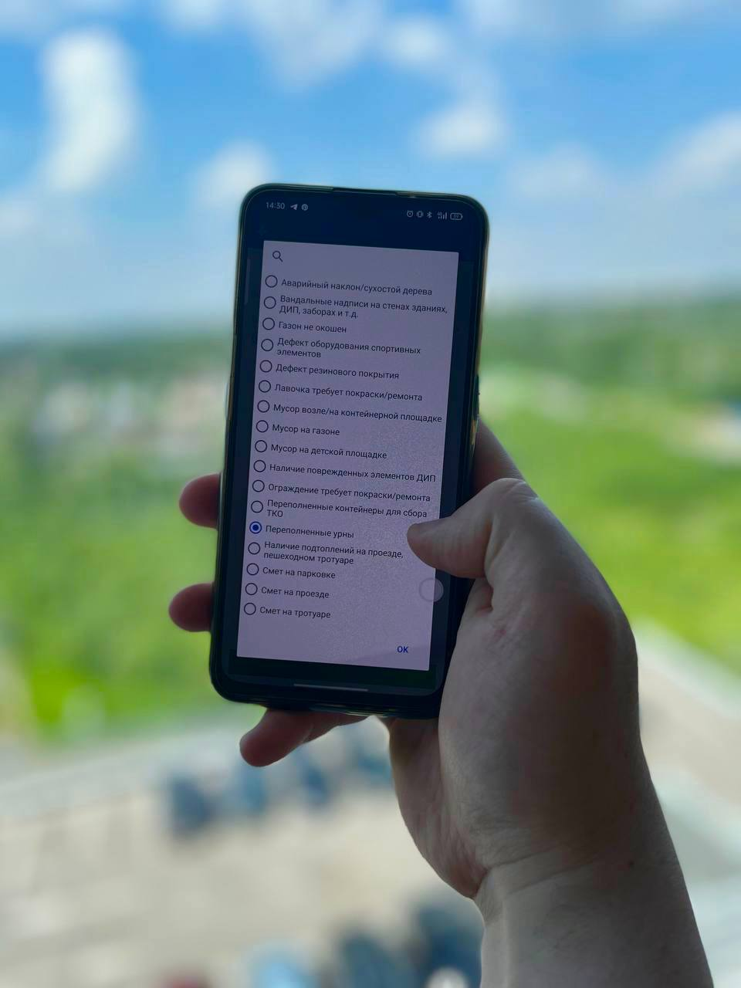

Аипова: По просьбе управдомов в приложение «Проверки Подмосковья» внесли изменения

Министерство Государственного управления, информационных технологий и связи Московской Области по просьбе Главного управления содержания территорий внесло корректировки в работу мобильного приложения «Проверки Подмосковья», которые упростят выявление нарушений в содержании территорий области.

- Ранее для отправки сведений о нарушении нужно было заполнить длинный чек-лист. Пока не отмечены все пункты, отправить информацию было невозможно. Это вызывало неудобство у пользователей, ведь заполнение чек-листа занимало немало времени, даже если нужно было зафиксировать всего один дефект. Управдомы обратились в ГУСТ с просьбой упростить работу приложения. Сейчас фиксация нарушений по содержанию происходит по схеме инспектирования в приложении АИС МДП на платформе СКПДИ, которое используют наши сотрудники: управдомы отмечают в приложении только нужные им недочеты и направляют в работу. Таким образом, мы сэкономили время и ускорили работу по выявлению нарушений, - рассказала Руководитель Главного управления содержания территорий Московской области в ранге министра Светлана Аипова.

С начала марта 2022 года управдомы многоквартирных домов Подмосковья начали помогать контролировать состояние дворовых территорий через мобильное приложение «Проверки Подмосковья». С помощью него они могут дистанционно сообщать ответственной организации о нарушениях в содержании дворцовых территорий. Чаще всего это вандальные надписи на детских игровых площадках и не вовремя убранный мусор на пешеходных дорожках и газонах.

После фотофиксации в мобильном приложении, нарушение направляется в работу органам местного самоуправления, управляющей компании или МБУ. Они проводят уборку территории или ремонт поврежденных элементов, а администрация городского округа подтверждает выполнение, после чего отчет с фотографиями отправляется на оценку. Если нарушение не устранили в полной мере, оно отправляется недоработку.

Всего с помощью приложения пользователи выявили 4 435 дефектов в содержании территорий. Чаще всего его используют управдомы в городских округах Долгопрудный, Ленинский, Королев, Домодедово и Кашира.

Пресс-служба Главного управления содержания территорий Московской области, почта: gustmosobl@mail.ru, cайт: https://gust.mosreg.ru

https://t.me/revizorro_mo
https://vk.com/gustmo

